Nombre | Curso:
Objetivo: Demostrar habilidades motrices básicas de locomoción y estabilidad a través de una variedad de juegos y actividades deportivas demostrando disposición a mejorar du condición física. | Fecha:
- Recorta, pinta y pega en tu cuaderno la forma correcta de las partes del cuerpo.
- Pinta de color Amarillo brazo y pierna derecha.
- Pinta de color verde brazo y pierna Izquierda.
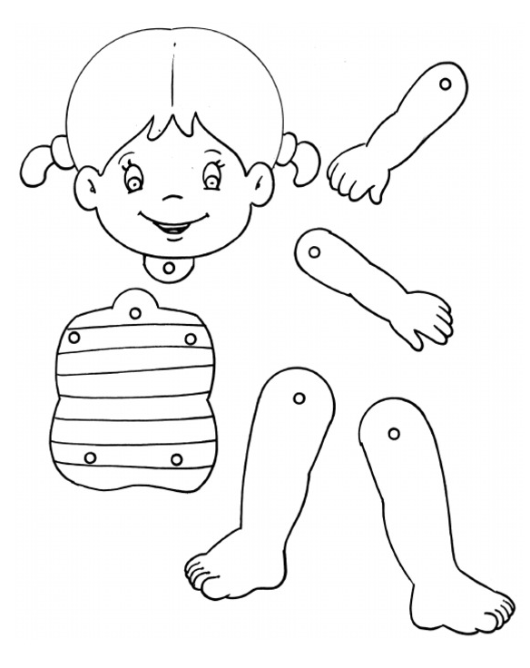

- Completa el laberinto y traza con una línea el recorrido que debe realizar el diente para eliminar las bacterias.
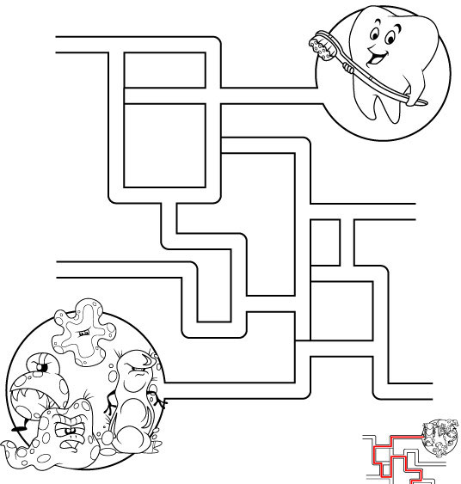

- Lectura guiada del cuidado de dientes:
¿Como se limpian los dientes?
- Se pondrá una pequeña cantidad de pasta en el cepillo.
- Los movimientos del cepillo deben hacia arriba y hacia abajo ser cortos y repetirlos unas 10 veces.
- El cepillado debe ser durante 3 a 5 minutos.
- También hay que cepillar la lengua, el paladar y la cara interna de las mejillas.

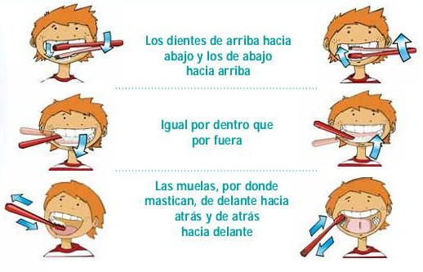

- Une segun corresponda
5. marca solo los elementos que me sirven para lavar los dientes.
